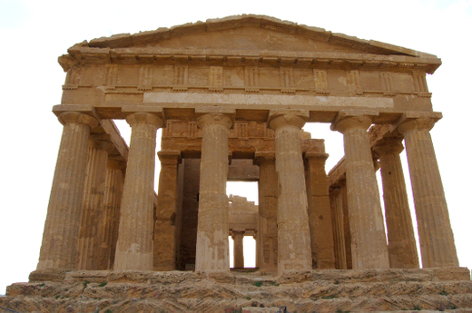

De religie

De godsdienst

De zuil

Een paal van steen. Zuilen ondersteunen een gebouw.

De tempel

Een gebouw waarin een god wordt vereerd.